Порядок действий при террористических актах

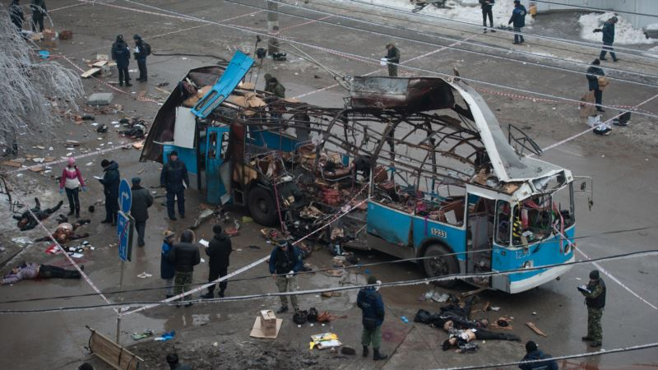
ПОМНИТЕ! Правильные и грамотные действия помогут сохранить Вашу жизнь.
Террористы могут установить взрывные устройства в самых неожиданных местах: на дорогах, жилых домах, на транспорте, в общественных местах, припаркованных автомобилях. В настоящее время могут использоваться как промышленные так и самодельные взрывные устройства, замаскированные под любые предметы.
МЕРЫ БЕЗОПАСНОСТИ ПРИ УГРОЗЕ ПРОВЕДЕНИЯ ТЕРАКТА
- Будьте предельно внимательны, доброжелательны к окружающим вас людям.
- Ни при каких условиях НЕ ДОПУСКАЙТЕ ПАНИКИ !!!
- Если есть возможность, отправьтесь с детьми и престарелыми на несколько дней на дачу, в деревню, к родственникам за город.
- Обезопасьте свое жилище:
- уберите пожароопасные предметы - старые запасы красок, лаков, бензина и т.п.;
- уберите с окон горшки с цветами (поставьте их на пол);
- задерните шторы на окнах - это защитит вас от повреждения осколками стекла;
- Сложите в сумку необходимые вам документы, вещи, деньги для случая экстренной эвакуации.
- По возможности реже пользуйтесь общественным транспортом.
- Отложите посещение общественных мест.
- Окажите психологическую поддержку старым, больным, детям.

ВЫ ОБНАРУЖИЛИ ВЗРЫВООПАСНЫЙ ПРЕДМЕТ
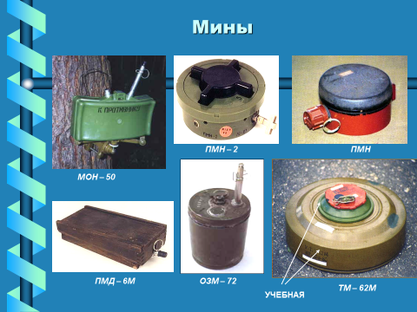
Заметив взрывоопасный предмет (мину, гранату, снаряд, бомбу и т.п.), не подходите близко к нему, позовите находящихся поблизости людей и попросите немедленно сообщить о находке в полицию.

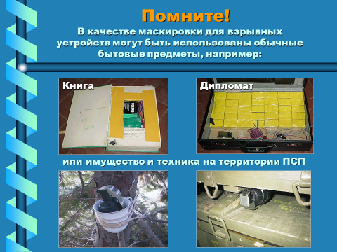
Не позволяйте случайным людям прикасаться к опасному предмету или пытаться обезвредить его.
Совершая поездки в общественном транспорте (особенно в метро), обращайте внимание на оставленные сумки, портфели, свертки, игрушки и другие бесхозные предметы, в которых могут находиться самодельные взрывные устройства. Немедленно сообщите об этом водителю, машинисту поезда, любому работнику полиции. Не открывайте их, не трогайте руками, предупредите стоящих рядом людей о возможной опасности.
Заходя в подъезд обращайте внимание на посторонних людей и незнакомые предметы. Как правило взрывное устройство в здании закладывается в подвалах, на первых этажах, около мусоропроводов, под лестницами. Будьте бдительны и внимательны!
Заметив подозрительные предметы, запретите окружающим прикасаться к ним и сообщите в полицию.
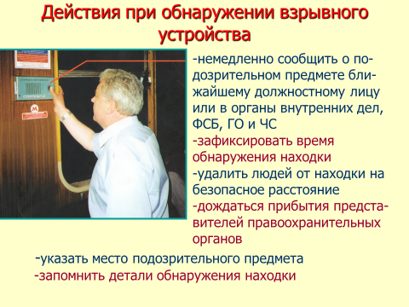
- В помещении – опасайтесь падения штукатурки, арматуры, шкафов, полок. Держитесь в стороне от окон, зеркал, светильников. На улице – отбегите от зданий, сооружений, столбов и ЛЭП.
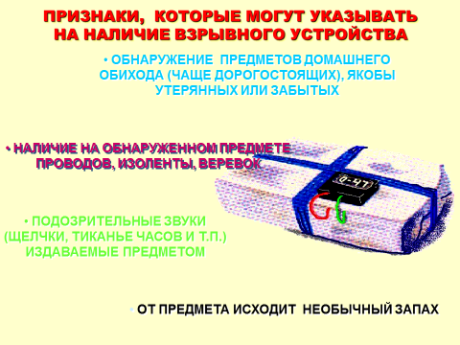
- При заблаговременном оповещении об угрозе покиньте здание, отключив электричество и газ, взяв необходимое (вещи, документы, запас продуктов и медикаментов).Признаки взрывного устройства
Натянутые проволока, шнур.
Провода или изолирующая лента, свисающая из-под машины.
«Бесхозные» сумка, портфель, коробка, сверток и т. п.

ЕСЛИ ВДРУГ ПРОИЗОШЕЛ ВЗРЫВ
- Спокойно уточните обстановку.
- В случае необходимой эвакуации возьмите документы и предметы первой необходимости.
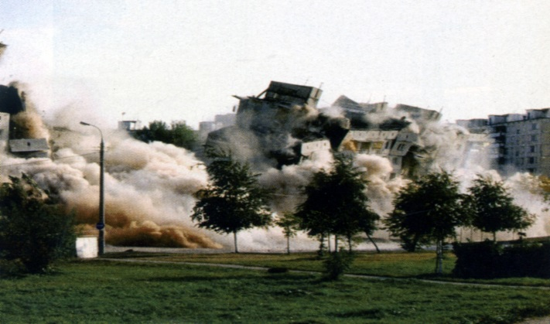
- Продвигайтесь осторожно, не трогайте поврежденные конструкции и оголившиеся провода.
- В разрушенном или поврежденном помещении из-за опасности взрыва скопившихся газов нельзя пользоваться открытым пламенем (спичками, свечами, факелами и т.п.).
- Действуйте в строгом соответствии с указаниями должностных лиц.

Вы – в завале
Завалило помещение:
- отключите электричество, газ, воду;
- убедитесь, что рядом нет пострадавших;
- если есть раненые, окажите им посильную помощь;
- сообщите о случившемся «наружу» по телефонам: 01, 02, 03, 04, а также голосом, громким частым стуком;
- если нет угрозы обрушения или пожара – устройтесь в относительно безопасном месте (дверном проеме в несущих стенах, ванной, рядом с массивной деревянной мебелью).
Завалило вас:
- дышите глубоко и ровно; осмотрите и осторожно ощупайте себя;
- постарайтесь остановить кровотечение (платком, ремнем, поясом перетяните, но не очень сильно, артерию на руке/ноге выше раны; «жгут» можно оставить не более чем на час);
- расчистите вокруг себя пространство. Отодвиньте твердые и острые предметы;
- отползите в безопасное место;
- придавило чем-то тяжелым руку/ногу – постарайтесь наложить «жгут» выше места сдавления;
- если есть возможность пить – пейте любую жидкость и побольше;
- голосом и стуком привлекайте внимание людей;
- находясь глубоко под обломками здания, перемещайте влево-вправо любой металлический предмет (кольцо, ключи и т.п.) для обнаружения вас эхопеленгатором;
- не зажигайте огонь.
Иногда можно самому выбраться из завала. Делать это надо очень осторожно, стараясь не вызвать нового обвала. Если выбраться удалось – обязательно найдите штаб спасательных работ и зарегистрируйтесь.
Вас украли, взяли в заложники
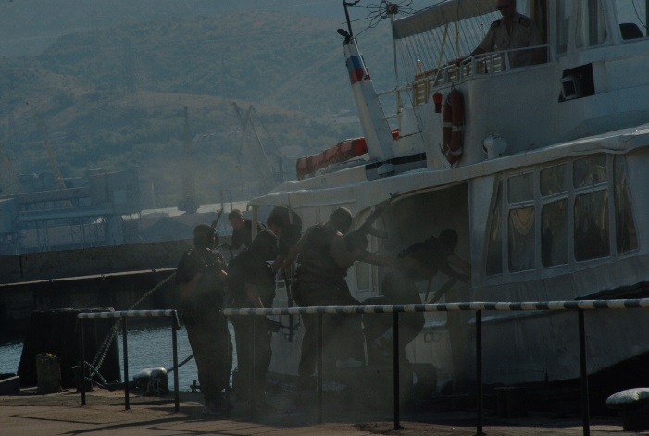
- Не конфликтуйте с похитителями и террористами.
- Постарайтесь установить с ними нормальные отношения.
- Не делайте резких движений. На всякое действие спрашивайте разрешение.
- При угрозе применения оружия ложитесь на живот, защищая голову руками, дальше от окон, застекленных дверей, проходов, лестниц.
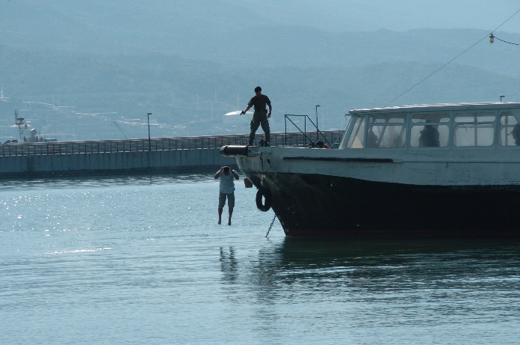
- При ранении меньше двигайтесь - это уменьшит кровопотерю.
- В присутствии террористов не выражайте неудовольствие, воздержитесь от крика и стонов.
- Используйте любую возможность для спасения.
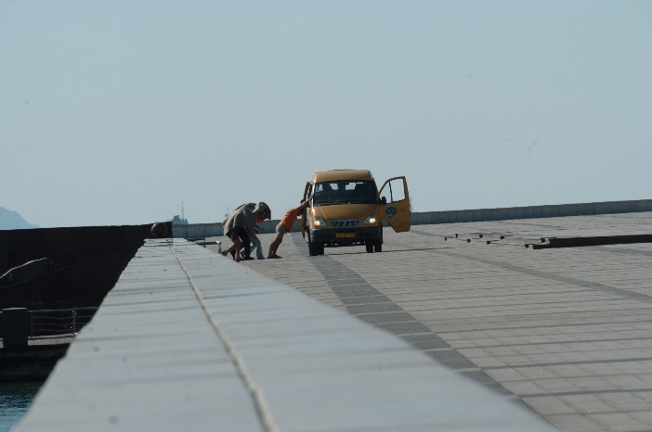
- Если произошел взрыв, примите меры к недопущению пожара и паники, окажите первую медицинскую помощь пострадавшим.
- Запомните приметы террористов (лица, одежду, оружие – все, что может помочь спецслужбам).
- Во время освобождения выберите место за укрытием, не высовывайтесь до окончания стрельбы, выполняйте требования работников спецслужб.

Захватили ваш самолет (автобус)
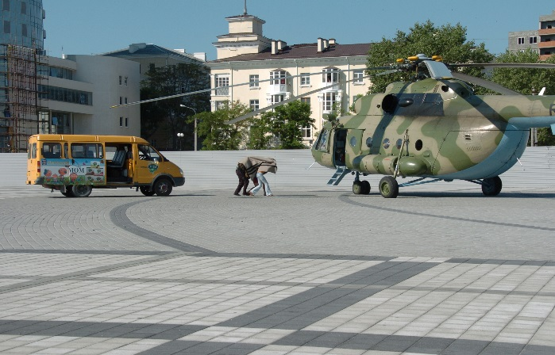
- Не привлекайте к себе внимание террористов.
- Осмотрите салон, отметьте места возможного укрытия в случае
стрельбы.
- Успокойтесь, попытайтесь отвлечься от происходящего, если возможно, читайте.
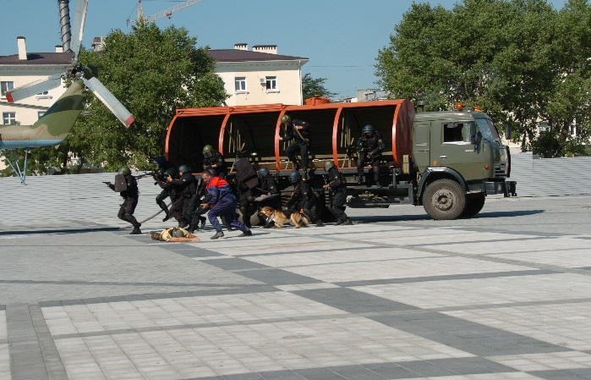
- Снимите ювелирные украшения. Не смотрите в глаза террористам, не передвигайтесь по салону и не открывайте сумки без их разрешения.
- Не реагируйте на провокационное или вызывающее поведение.
- Женщинам в мини-юбках желательно прикрыть ноги.
- При попытке штурма ложитесь на пол между креслами и оставайтесь там до его окончания.
- После освобождения немедленно покиньте самолет (автобус): не исключены его минирование и взрыв.

При перестрелке
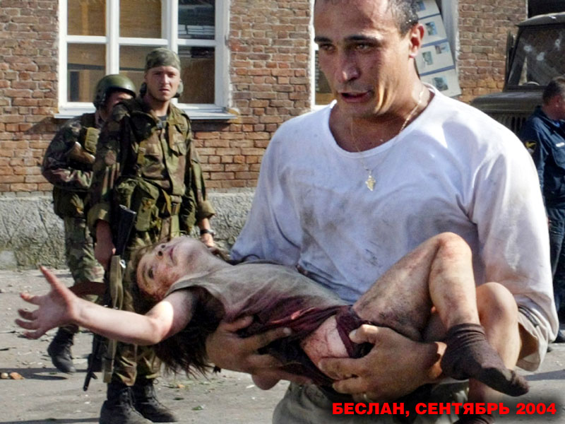
Вы на улице: сразу же лягте и осмотритесь, выберите ближайшее укрытие и проберитесь к нему, не поднимаясь в полный рост (автомобиль – не лучшая защита во время перестрелки; его металл тонок, а горючее взрывоопасно);при первой возможности спрячьтесь в подъезде жилого дома, подземном переходе и т.д.;
- примите меры по спасению
детей, прикройте их собой;
- по возможности сообщите о происшедшем сотрудникам полиции.

Вы в доме:
- немедленно отойдите от окна;
- задерните шторы (палкой, шваброй или за нижний край, сидя на корточках);
- укройте домашних в ванной комнате;
- передвигайтесь по квартире, пригнувшись или ползком.

ДЕЙСТВИЯ ПО ПРЕДОТВРАЩЕНИЮ ТЕРРАКТОВ
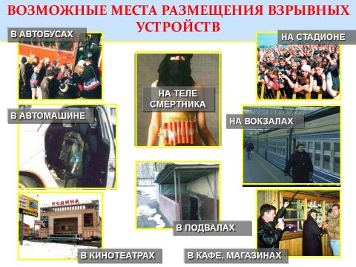
- Будьте наблюдательны! Только вы способны своевременно обнаружить предметы и людей, посторонних в вашем подъезде, дворе, улице.
- Будьте бдительны! Обращайте внимание на поведение окружающих, наличие бесхозных и не соответствующих обстановке предметов.
- Наведите порядок в собственном доме: установите железную дверь с домофоном в подъезде, ежедневно проверяйте закрытие подвалов, чердаков и технических зданий.
- Организуйте соседей на дежурство вблизи дома и оказание помощи правоохранительным органам в охране общественного порядка.
- Не делайте вид, что ничего не замечаете при опасном поведении попутчиков в транспорте! Вы имеете полное право защищать свой временный дом.
- Никогда не принимайте на хранение или для передачи другому лицу предметы, даже самые безопасные.
- Обнаружение подозрительного предмета в неподходящем (безлюдном) месте не должно ослабить вашу осторожность. Злоумышленник мог попросту бросить его, испугавшись чего-либо.
- Даже если у вас имеется личный опыт общения со взрывчатыми веществами, не пытайтесь манипулировать ими. Самодельные взрыватели бывают сверхчувствительными и изощрённо хитроумны.
- Не приближайтесь, а тем более — не прикасайтесь к подозрительному предмету: это может стоить вам жизни.
- Расскажите своим детям о взрывных устройствах.
- Научите своих детей мерам безопасности: не разговаривать на улице и не открывать дверь незнакомым, не подбирать бесхозные игрушки, не прикасаться к находкам и т.п.

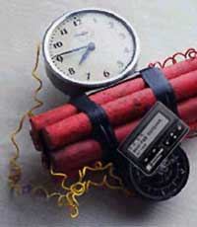
ДЕЙСТВИЯ ПРИ ОБНАРУЖЕНИИ ПРЕДМЕТА ПОХОЖЕГО НА ВЗРЫВООПАСНЫЙ
Заметив подозрительные предметы или чью-либо деятельность, например:
— вещь без хозяина,
—предмет, не соответствующий окружающей обстановке,
—устройство с признаками взрывного механизма,
— бесхозный автотранспорт, припаркованный непосредственно к зданиям,
— разгрузку неизвестными лицами различных грузов в подвальные и чердачные помещения, арендованные квартиры, канализационные люки и т.п.
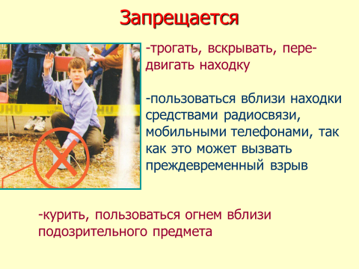
- Не подходите и не прикасайтесь к подозрительному предмету.
- НЕМЕДЛЕННО сообщите ближайшему должностному лицу (водителю трамвая, охраннику, дежурному) или
- ПОЗВОНИТЕ по телефону«112»;“02”, а также по контактным телефонам вашего отделения полиции, территориального органа управления ГОЧС, ЖЭС, домоуправления и т.п.

ДЕЙСТВИЯ РУКОВОДИТЕЛЯ ПРИ ПОЛУЧЕНИИ УГРОЗЫ О ВЗРЫВЕ
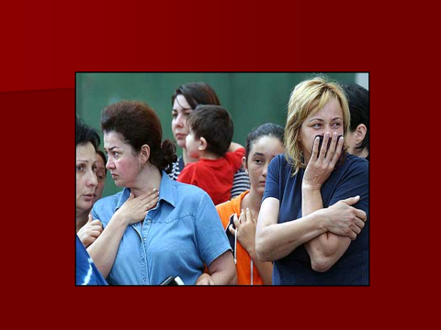
- Не допустить паники.
- Не допустить расползания слухов.
- Немедленно сообщить об угрозе по телефону «02» или «112».
- О полученной информации сообщить только начальнику своей службы безопасности или специально подготовленной группе сотрудников.
- Своими силами, не дожидаясь прибытия специалистов, по заранее разработанному плану организовать осмотр всех помещений с обязательным участием и опросом их персонала, ответственных и заведующих.
- Не прикасаться к предметам, похожим на взрывоопасные.
- Составить схему объекта с указанием предметов, похожих на взрывоопасные.
- Прекратить погрузочно-разгрузочные работы, в том числе опорожнение мусорных ящиков
- Отвести после досмотра на безопасное расстояние автотранспорт, припаркованный у здания
- Проанализировать обстановку и принять решение на эвакуацию.

ДЕЙСТВИЯ РУКОВОДИТЕЛЯ ПРИ ОБНАРУЖЕНИИ ПРЕДМЕТА, ПОХОЖЕГО НА ВЗРЫВООПАСНЫЙ
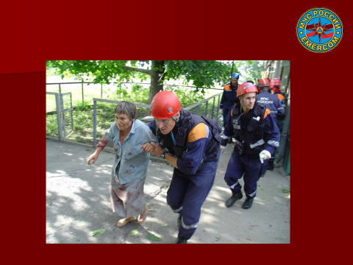
- Не допустить паники. Немедленно сообщить по телефону «02» или «112».
- Оцепить зону нахождения взрывоопасного предмета.
- Оценить обстановку и принять решение на эвакуацию.
- В случае принятия решения на полную или частичную эвакуацию провести ее организованно. Для этого рекомендуется использовать заранее отработанные команды, например, “Учебная пожарная тревога! Всем выйти на улицу!”.
- Эвакуация должна проводиться без прохождения людей через зону нахождения предметов, похожих на взрывоопасные.

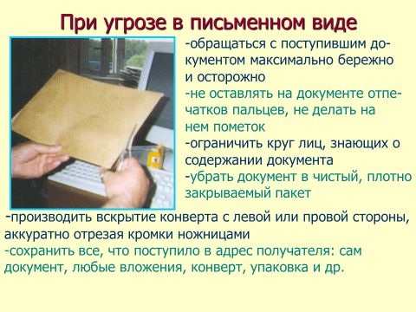
Поступление угрозы в письменной форме
Угрозы в письменной форме могут поступить к Вам как по почтовому каналу, так и в результате обнаружения различного рода анонимных материалов (записок, надписей, информации записанной на дискете и т.п.)
После получения такого документа обращайтесь с ним максимально осторожно.
Не мните документ, не делайте на нем пометок. По возможности, уберите его в чистый, плотно закрываемый полиэтиленовый пакет и поместите в отдельную жесткую папку.
Если документ поступил в конверте, его вскрытие производите только с левой или правой стороны, аккуратно отрезая кромки ножницами.
Сохраняйте все: сам документ с текстом, любые вложения, конверт и упаковку, ничего не выбрасывайте.
Не расширяйте круг лиц, знакомившихся с содержимым документа.
Все это поможет правоохранительным органам при проведении последующих криминалистических исследований.

Захват в заложники
Любой человек по стечению обстоятельств может оказаться в качестве заложника у преступников. При этом они могут добиваться достижения политических целей, получения выкупа и т.п.
Во всех случаях Ваша жизнь становиться предметом торга для террористов. Захват может произойти в транспорте, в учреждении, на улице, в квартире.
Если Вы оказались в заложниках, рекомендуем придерживаться следующих правил поведения:

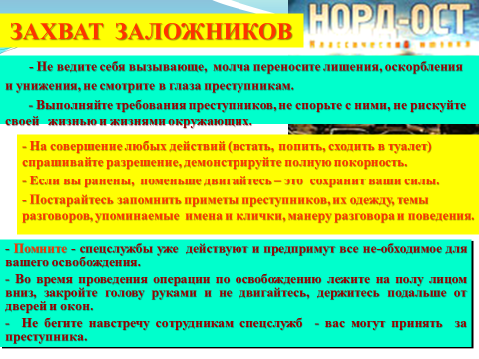
- не допускайте действий, которые могут спровоцировать нападающих к применению оружия и привести к человеческим жертвам;
- переносите лишения, оскорбления и унижения. Не смотрите в глаза преступникам, не ведите себя вызывающе;
- при необходимости выполняйте требования преступников, не противоречьте им, не рискуйте жизнью окружающих и совей собственной. Старайтесь не допускать истерик и паники;
- на совершение любых действий (сесть, встать, попить, сходить в туалет), спрашивайте разрешение;
- если вы ранены, постарайтесь не двигаться, этим вы сократите потерю крови.
ПОМНИТЕ: ваша цель - остаться в живых.
Будьте внимательны, постарайтесь запомнить приметы преступников, отличительные черты их лиц, одежду, имена, клички, возможные шрамы и татуировки, особенности речи и манеры поведения, тематику разговоров и т.п.
Помните, что, получив сообщение о вашем захвате, спецслужбы уже начали действовать и примут все необходимые действия по вашему освобождению.
Во время проведения спецслужбами операции по вашему освобождению неукоснительно соблюдайте следующие требования:
- лежите на полу лицом вниз, голову закройте руками и не двигайтесь;
- ни в коем случае не бегите навстречу сотрудникам спецслужб или от них, так как они могут принять вас за преступника;
- если есть возможность, держитесь подальше от проемов дверей и окон.
Вы можете оказаться в ситуации, когда вам станет известно о готовящемся или совершенном преступлении. Возможно, кто-то знает о готовящемся преступлении против Вас. ПОМНИТЕ: как поведете себя Вы, так поведут себя и другие!

